がしたい
ケアマネスタート＃１・２ 大つかみフレーズ＆確度予測シート
- 私は で困っている
％
をどうにかしたい

がしたい
- 私は で困っている
％
をどうにかしたい

がしたい
- 私は で困っている
％
をどうにかしたい

がしたい
- 私は で困っている
％
をどうにかしたい

がしたい
- 私は で困っている
％
をどうにかしたい

本人の現在の状況が、ケアマネジメントの対象となるかを確かめよう！
□ 複数のニーズを抱えていますか？
ケアマネスタート＃３ 相談支援確認シート
□ 複数のサービスを必要としていますか？
□ 複数のサービスの調整役を必要としていますか？
□ 虐待や自傷他害、命にかかわる体調不良など、緊急性を要する状況ではありませんか？
（→この場合は危機介入）
□ 上記の項目を踏まえて、ケアマネジメントの対象となりますか？

※ 参考

課題
時間
軽い
重い
急ぐ
急がない
ケアマネジメント
危機介入
相談支援

本人らしさが発揮できるよう関われているか確認してみよう！

①表現について、配慮の必要はありますか？配慮できていますか？
本人らしさ確認シート
本人が希望を伝えられているのか、表現力（話す、書く、その他の表現）状況を確かめながらふり返ってみよう！
□ 本人はどこまで言葉によって伝えられますか？言葉を使用しない場合にはどれくらい言葉以外で伝えることができていますか？
□ おかれている状況、先への見通しなどはつきますか？思いや希望が予測できますか？
□ 思っていることと反対の表現をする、誘導されやすい、その日によって変わるなど表現に安定性はありますか？
□ 病状に表現が制約されたり、妨げになったりしていませんか？
□ 人によって表現が変わる、特定の人にしか表現しない、わからないような独特の表現などはありますか？
□ 日常的に表現の機会はありますか？また多様な表現方法が準備されていますか？
その他

②主体性について、配慮の必要はありますか？配慮できていますか？
本人が自分のことを自分で決めたり、考えたりすることができているのか確かめながらふり返ってみよう！
□ これまでの生活の中で自分のことを自分で決める、考える経験はどれだけありますか？
□ これまでの生活を考えて、本人にとって生活実態やイメージは障がいのない人たちと同じですか？近いですか？離れていますか？
□ 影響力の大きな人（家族や支援者）などがいて、代わりに決めてもらうようなことはありませんか？
□ 本人は自分の可能性や力について過小評価（諦めたり、可能性や力があることを知らなかったり など）はありませんか？
□ 本人は自分の可能性や力について過大評価（大きく見せたり、無理をしたり、希望が過度に先行する など）はありませんか？
その他

③理解・関係性について、ふり返ってみましょう
相談員が本人をちゃんと理解しているか？信頼関係ができているか確かめよう！
□ 本人とのつきあいはどれくらいですか？
□ 本人はあなたに、どれくらい本音を伝えていますか？
□ 本人とのコミュニケーションはうまくとれていますか？（お互いに話したいことを伝え、相手の主張を聞く自他尊重関係はありますか？）
□ 本人にとってあなたはどんな存在ですか？
□ 距離感は適度ですか？（必要以上に頼られたり、よそよそしかったりしませんか？）
□ 力関係や利害関係はできていませんか？
□ 本人に大きな影響を与える人（家族・支援者）との利害関係や力関係はありませんか？
その他

Ⅰ．わたしのこと
アセスメントシート
名前 ／ （ﾆｯｸﾈｰﾑ等／ ）

性別 ／ 男・女 生年月日 ／昭和 ( )年 月 日 （ 歳）

【基本情報】ありがちな障がい者像

【こうありたいわたし】いわゆる主訴

ズレ
【今のわたし】現状は？
【QOL・ADL】医学モデル

Ⅱ．わたしの住まいのこと 今の環境
郵便番号 ／ 〒 －
住所 ／

電話 ／ （自宅・携帯・ファックス）

ｅメール ／ （携帯・パソコン）

Ⅲ．わたしの望むこと（このみ）・・・・・・・・・・わたしの嫌な事（にがて）
【体・生活のこと】

【仕事のこと】
【対人関係のこと】
【余暇・趣味のこと】
【 のこと】

・

・
・
・
・
・
・

Ⅳ．わたしの毎日のこと 生活リズム Ⅴ．わたしのこれまでにあった主なできごと 生活史
【平日の過ごし方】

出生

【余暇の過ごし方】
・
・
・
・
・

Ⅵ．わたしのまわりのこと 視覚的な情報整理
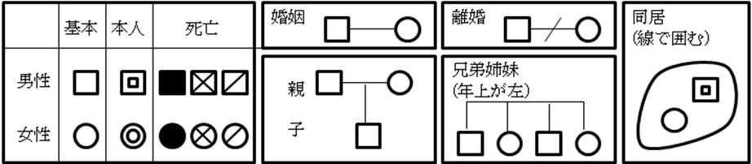
記
入
例

【家族や親族について】
【ジェノグラム】

記
入
例
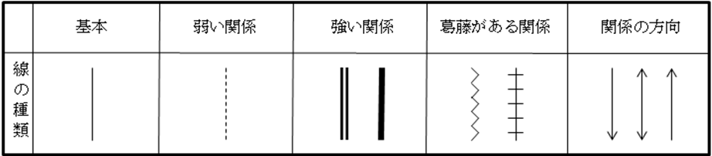

【エコマップ】＜本人や関係者の元気度を☆印で、本人との相互関係を簡単言葉で書き加えて見ましょう＞

本人

本人

Ⅶ．リフレーミング マイナスなフレームの捉えを、プラスのフレームに置き換えてみる

Ⅷ．わたしのストレングス 強さ・可能性・力を気が付いただけ書き出してみる
【わたしのストレングス】
・
・
・
・
【まわりのストレングス】
・
・
・

Ⅸ．わたしのこと・・・再び 「Ⅰ．私のこと」で整理したものとちがう角度でみてみよう
【生活者の顔】 いろいろな顔
・
・
【１００字要約】（80～120字を目安に）
主語は「Ｉ」

【使えるかもしれない社会資源】
社会モデル

【あったらいいなの社会資源】
・
【気にしてほしいこと・
注意しておいてほしいこと】
リスクマネジメント

★大つかみフレーズ★ 大きな目標（キャッチコピー）
プランニング補助シート

補足フレーズ

②

があればできる
使える社会資源・ストレングス

①

があればできる
使える社会資源・
ストレングス

③

があればできる
使える社会資源・
ストレングス

そのために そのために

★大つかみフレーズ★

そのために そのために
⑥

があればできる
使える社会資源・
ストレングス

④

があればできる
使える社会資源・
ストレングス

⑤

があればできる
使える社会資源・ストレングス

